**06.04.3-Б клас Фізична культура Тема.** Загально-розвивальні вправи без предметів.

ЗФП. Махові рухи руками та ногами в різних напрямках . Нахили тулуба в положенні стоячи.

Вправи з м'ячем. Зупинки м’яча, що котиться, підошвою та внутрішньою стороною ступні.

**Конспект уроку**

**Мета:** сприяти розвитку рухових якостей,виховувати в учнів любов до занять

фізичними вправами.

**Завдання уроку:**

1.Ведення м’яча.

**Хід уроку**

**І. .Ведення м’яча**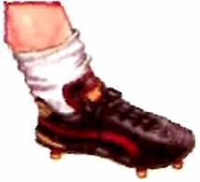

Ведення м’яча здійснюється за допомогою різних переміщень, у процесі яких застосовується біг (іноді ходьба), та послідовними поштовхами по ньому внутрішньою, зовнішньою чи середньою частиною підйому, внутрішньою частиною стопи чи носком.

При веденні середньою частиною підйому гравець рухається переважно прямо.

Ведення зовнішньою частиною підйому виконують несильними ударами в нижню частину м’яча, щоб надати йому зворотного руху, завдяки чому він не віддаляється надмірно від гравця.

При веденні внутрішньою частиною підйому гравець спрямовує м’яч перед собою, носок ноги перед доторканням до м’яча трохи вивертає на зовні. Стопа не напружена. Ведення правильне, якщо м’яч постійно під контролем, на дуже близькій відстані й темп бігу не порушується.

**Ведення м’яча**

**Внутрішньою стороною ступні**

|  |
| --- |
| https://disted.edu.vn.ua/media/images/asia/football/6rik/futbol_6rik_sch10_03.files/image002.jpg |

**Зовнішньою стороною ступні**

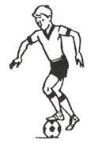

**Носком**

